 | COLEGIO LUIS PASTEUR ANEXO  CIENCIAS NATURALES — 8° BÁSICO A

EVALUACIÓN FINAL: EL ÁTOMO Y LA TEORÍA ATÓMICA DE DALTON

Nombre del/la Estudiante: ____________________________________ | Curso: 8° Básico A
Fecha: ______ de _________________ de 2026 | Puntaje Total: 25 puntos | Puntaje Obtenido: _____ pts

Objetivo de Aprendizaje (OA 3): Desarrollar modelos que expliquen que la materia está constituida por átomos que interactúan generando diversas partículas y sustancias.
Contenidos Evaluados: Teoría atómica de Dalton (Pág. 126), estructura del átomo y partículas subatómicas (Págs. 136-137).
Instrucciones: Lee atentamente cada ítem antes de responder. Marca con claridad tus respuestas y utiliza letra legible. Si tienes dudas, levanta la mano para consultar con la profesora.

ÍTEM I: SELECCIÓN MÚLTIPLE (2 puntos c/u — Total: 10 puntos)

Lee atentamente cada pregunta y marca con una X la alternativa que consideres correcta:
1. ¿Cuáles fueron los principales postulados formulados por John Dalton (1766-1844)?
A) La materia está compuesta por diminutas partículas indivisibles llamadas átomos.
B) La materia está formada exclusivamente por cargas magnéticas e imanes.
C) La materia es únicamente todo aquello que posee energía lumínica y espacial.
D) La materia está compuesta solamente por los seres vivos y organismos orgánicos.

2. Según la teoría atómica de Dalton, la materia está formada por diminutas partículas:
A) Visibles a simple vista y destructibles llamadas átomos.
B) Divisibles en fragmentos más pequeños y destructibles llamadas átomos.
C) Indivisibles e indestructibles llamadas átomos.
D) Estructuradas en capas planas y alterables llamadas átomos.

3. ¿Cómo concebía el átomo John Dalton en su modelo científico?
A) Como un círculo geométrico plano sin masa.
B) Como una esfera maciza, compacta e indivisible.
C) Como un triángulo plano que absorbe radiación.
D) Como un rectángulo hueco de materia fluida.

4. Uno de los aportes fundamentales de Dalton a la teoría atómica moderna establece que:
A) La materia está compuesta por átomos que se reorganizan sin perder masa en las reacciones químicas.
B) Los átomos se combinan siguiendo estrictamente la sucesión de números primos.
C) En cada reacción química siempre ocurre una destrucción total de la masa atómica.
D) La materia está formada por círculos planos concéntricos que cambian de color.

5. Con los avances de la ciencia, hoy sabemos que los átomos están formados por:
A) Partículas de protones, neutrón y núcleo sin masa.
B) Tres partículas subatómicas fundamentales: protones, neutrones y electrones.
C) Tres esferas macizas clasificadas en mediana, grande y pequeña.
D) Tres elementos primarios de la naturaleza: viento, agua y radiación solar.

ÍTEM II: VERDADERO O FALSO (1 punto c/u — Total: 10 puntos)

De las siguientes oraciones, escribe en el paréntesis una V si la afirmación es verdadera o una F si es falsa:
1. | ( ) | El átomo está formado por electrones, protones y neutrones.
2. | ( ) | La notación atómica se utiliza para representar la composición del átomo.
3. | ( ) | La notación atómica incluye el número atómico (Z) y el número másico (A).
4. | ( ) | El número atómico corresponde a la cantidad de esferas del átomo.
5. | ( ) | El número másico representa el número total de protones y neutrones presentes en el núcleo.
6. | ( ) | El número másico se representa matemáticamente como A = P + N (protones + neutrones).
7. | ( ) | Los átomos son rectángulos indestructibles que forman la materia.
8. | ( ) | El átomo está formado únicamente por neutrones.
9. | ( ) | Los átomos forman círculos destructibles durante los cambios físicos.
10. | ( ) | El número total de protones en todos los átomos siempre es exactamente 10.

ÍTEM III: DIBUJO, ROTULACIÓN Y PINTADO DEL ÁTOMO (5 puntos)

Observa el siguiente esquema de un átomo. Completa las líneas escribiendo el nombre de las partes indicadas por las flechas (Núcleo, Corteza, Protón, Neutrón y Electrón). Luego, dibuja las partículas faltantes y pinta según lo visto en clases:
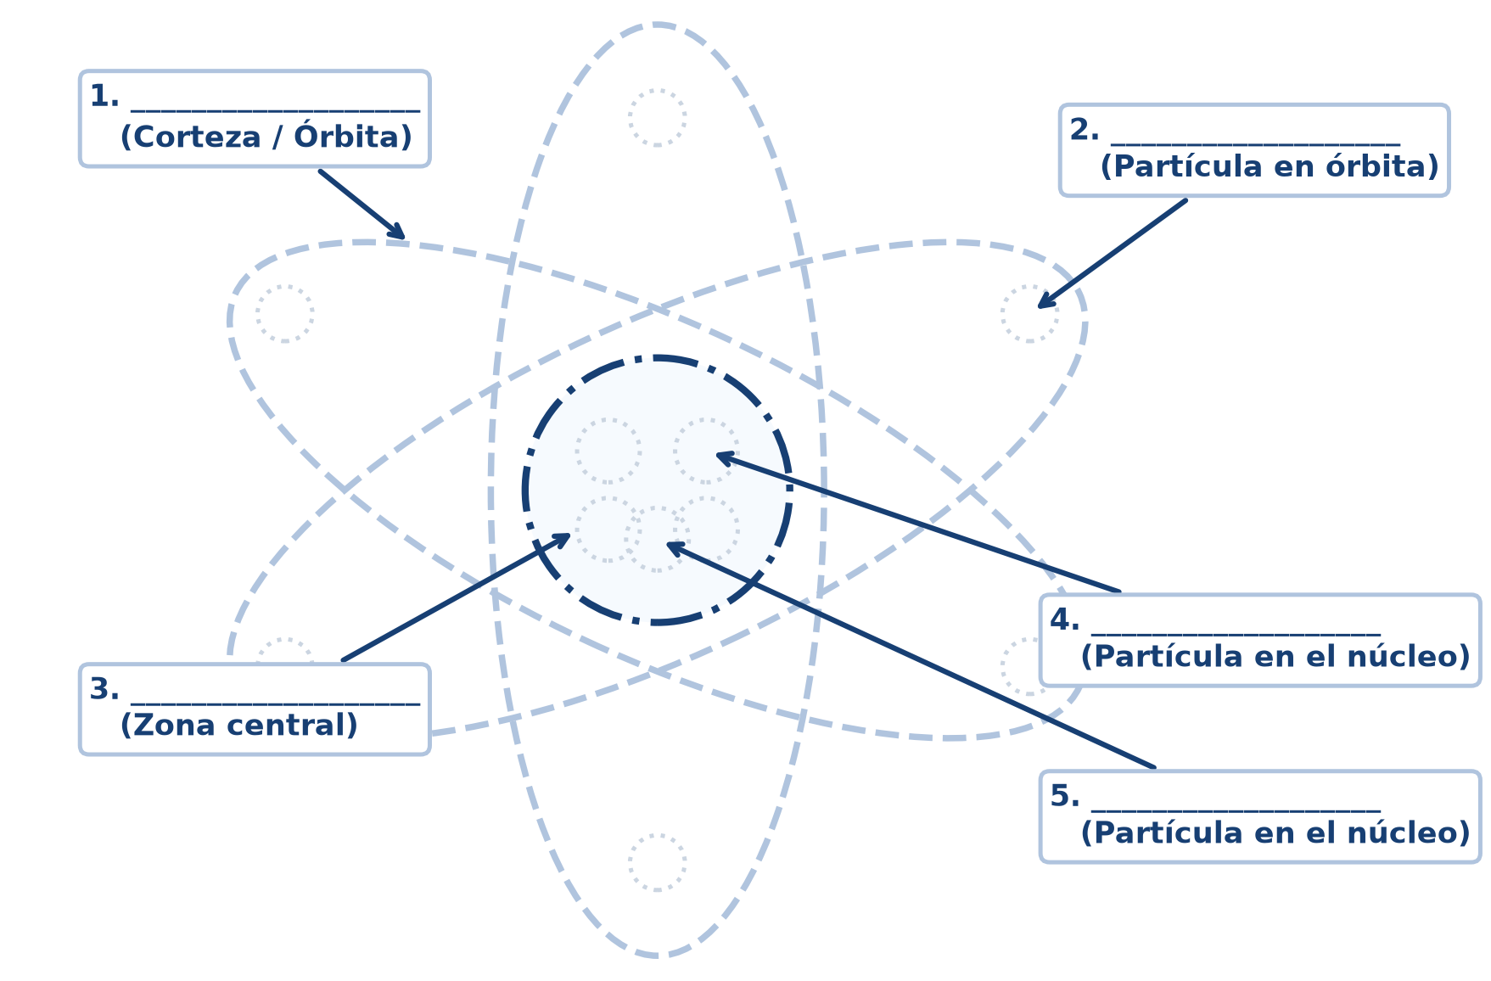
Criterios de evaluación (1 punto c/u — Total 5 pts): 1. Identifica y rotula la Corteza/Órbita. | 2. Identifica y rotula el Electrón (e–). | 3. Identifica y rotula el Núcleo atómico. | 4. Identifica y rotula el Protón (p+). | 5. Identifica y rotula el Neutrón (n0) y colorea adecuadamente.

